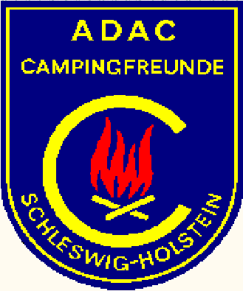 **ADAC Campingfreunde Schleswig-Holstein e.V. Ortsclub im ADAC**

**Für Daheimgebliebene**

**Das Sommertreffen 2025**

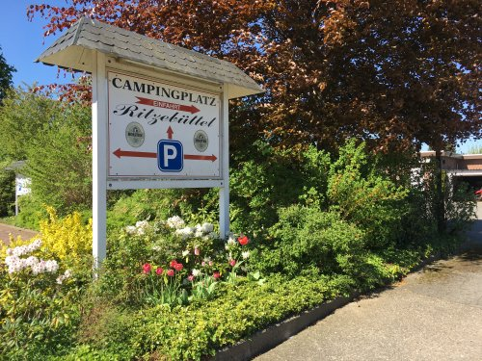

vom 11.07. bis 13.07.2025

Campingplatz Ritzebüttel

in Nortorf

**Die ADAC Campingfreunde Schleswig-Holstein e. V.**

**laden alle** **Clubmitglieder nach Nortorf auf den**

**Campingplatz Ritzebüttel ein.**

**Alle die nicht auf Urlaubsreise sind treffen sich zum Klönen bei Spiel und bei Spaß.**

**Liebe Campingfreunde des Ortsclub ADAC CFSH**

Jeder Teilnehmer fährt auf eigene Verantwortung und erklärt sich mit den geltenden Regeln einverstanden. Hunde sind auf dem Platz angeleint zu führen.

Die ADAC Campingfreunde Schleswig-Holstein e.V. haften nicht für Beschädigungen, Unfälle oder sonstige Unregelmäßigkeiten.

**Geplantes Programm, wir hoffen das Wetter spielt mit!**

**Freitag,**

ab 17.00 Uhr und Flaggenhissung

Zur Begrüßung gibt es ein Begrüßungsgetränk vor der Hütte

Bei gutem Wetter bitte Tische und Stühle zum gemeinsamen Klönschnack zusammenstellen.

**Samstag,**

ab 08:00 Uhr, pro Pers. je 2 Brötchen abholen, Ausgabe Hütte

10.00 Uhr auf eigene Initiative

Es können z.B. Nortorf, Stadtzentrum mit Wochenmarkt, der Skulpturenpark, das Schallplatten Museum oder der Mittelpunkt Schleswig-Holstein, erkundet werden.

Ab 14.00 Uhr

Kaffeetafel an den zusammen gestellten Campingtischen,

wer Lust hat kann an den angebotenen Spielen teilnehmen.

Ca. 17:00 Uhr Übergang zum gemeinsamen Grillen

**Bringt bitte eigenen Grill mit Kohle, Gas etc. mit**.

Der Club spendiert pro Person 1x Fleisch und 1x Wurst.

**Sonntag,**

ab 08:00 Uhr pro Pers. je 2 Brötchen abholen, Ausgabe Hütte

ca. 10.00 Uhr Verabschiedung

Wir wünschen allen Teilnehmern eine gute Anreise.

Uschi und Hans

Programmänderung vorbehalten.

**Im Nenngeld sind enthalten**:

Campingplatzgebühren für 2 Tage, Strom, Müllgebühren, Ver-+ Entsorgung, Duschen, WC, und pro Pers. je 2 Brötchen am Sa. / So.,

sowie die angegeben Club Grillgutspende.

**Teilnahmegebühr beträgt je Campingeinheit (incl. bis 2 Erw.)**  **50.00 €**

**Eine Nennung ohne Überweisung gilt als nicht erfolgt.**

**Einzahlung und Nennungsschluss ist der 01.Juli 2025**

**Anmeldung nur schriftlich an:**

**Email:** [**ha.schoening@t-online.de**](mailto:ha.schoening@t-online.de) **oder**

**per Post an Hans Schöning,**

Prof.-Gloy-Weg 2, 24119 Kronshagen

**Einzahlung auf Bank: comdirect**

**Iban: DE 17 200 411 330 328 00 62 00**

**BIC: COBA DEHD 001**

Bei Einzahlung bitte Betreff: angeben. > **Sommertreffen 2025 <**

Teilnahmegebühr je Campingeinheit (bis 2 Erw.) **50.00 €**

1. Name:________________ Vorname:_________________
2. Name:________________ Vorname:_________________

Wohnort:(______) ______________________________

Handy:________________________________________

E-Mail _________________________________________

**Wir nehmen gerne am Campingtreffen für Daheimgebliebene teil:**

**Die Datenschutz- / Haftung Erklärung erkennen wir**

**mit der Einzahlung der Nenngebühr an. Info im „Impressum“**

**unter** [**/campingfreunde-schleswig-holstein.de**](http://campingfreunde-schleswig-holstein.de)

**Nennung nur mit Einzahlung gültig:**

----------------------------------------------

Einheitsführer, wenn elektronisch übermittelt auch ohne Unterschrift gültig.

**Anmeldung sehr einfach;**

Einfach: den entsprechenden obigen Textteil in Word kopieren,

ausfüllen und per E-Mail absenden.

